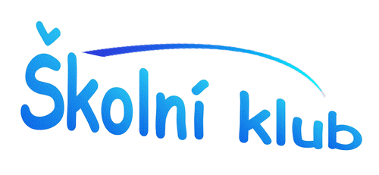Přijďte si opéct buřtíky se Školním klubem!!!

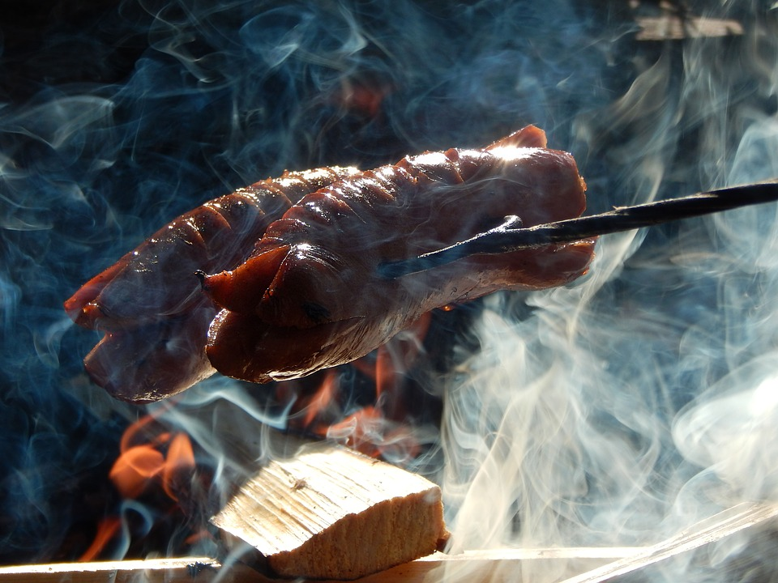



**Kdy? 11. 5. 2018**

**Kde? U školního hřiště**

**V kolik? Od 14:00**

